中国水务集团电子招采平台
供应商缴费指南

2018年3月
客户成功部

目 录

1、 报名 3
2、 缴纳报名费 3
3、 缴纳保证金 4
4、 缴纳中标服务费 6
5、 费用退还 7

报名
- 请用ca登录并进行报名。
- 报名成功后，请点击【继续任务】，请根据系统提示缴纳报名费、保证金等费用。

缴纳报名费
- 系统提示您缴纳报名费，请根据系统提示给出的账户名称、账号进行线下缴费。
- 您在线下汇款时，统一填写以下信息：
收款户名：银龙水务投资有限公司
开户行： 中国民生银行北京分行营业部
收款账户：根据招标项目不同随机生成银行账号，具体请看继续任务中的系统【提示】或者参看【费用管理】下该项目的收款账户。
- 线下缴费成功后，请在【费用管理】项下点击【确认交费信息】填写缴费账号、交易金额并单击【确定】按钮
- 报名费汇款成功后，请及时与采购经办人联系，请求采购经办人及时【确认】费用。
- 采购经办人【确认】费用后，您的状态显示为【已缴纳】 此时报名费缴纳成功。
- 采购经办人【确认费用】后，您通过CA登录【继续任务】进行招标文件、清单、附件等文件的下载。

缴纳保证金
- 请您通过CA登录，并【继续任务】后，系统提示您缴纳保证金。或者您直接在【费用管理】处查看保证金信息
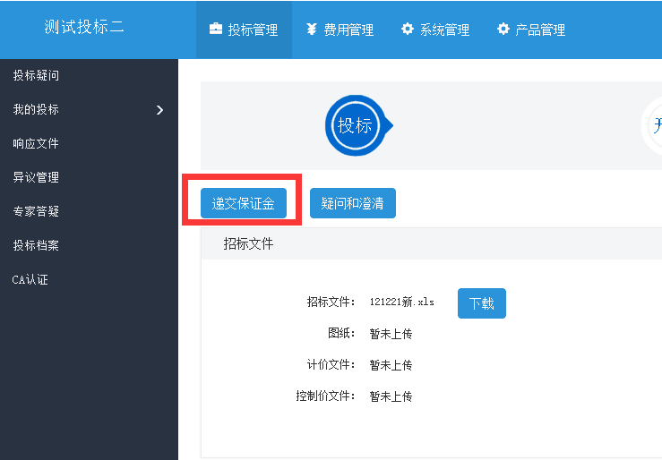

- 您在线下汇款时，请填写以下信息
收款户名: 银龙水务投资有限公司
开户行： 中国民生银行北京分行营业部
企业账号：根据招标项目不同随机生成银行账号，具体请参看【费用管理】下该项目的收款账户。
- 您汇款成功后，请及时点击【确认交款信息】填写缴费账号与金额，采购方确认。

- 您缴纳保证金后，及时与采购商确定，请求采购商及时确认该费用。采购商确定后，您的状态将会变为【已缴纳】，该状态表示您的保证金缴费成功。
- 如不缴纳保证金，则无法提交电子版投标文件。
- 为了您能顺利投标，建议您提前缴纳保证金，以确保可以及时提交电子版投标文件

缴纳中标服务费
- 您通过CA登录，点击【继续任务】或者通过【费用管理】查看该费用
- 如果您是中标人，依照集团规定中标额在100万以上需缴纳中标服务费，请按照系统提示缴纳该笔费用。此费用缴纳方式与保证金、报名费相同，此处不再赘述。
- 线下缴纳完成后，请及时与采购商联系，请求采购商及时确认该笔费用。

费用退还
- 采购经办人员【退款】后，您将会收到短信通知。
- 该笔款项将【原路返回】至您的银行账号中，请及时与贵公司财务人员沟通。

